Ngày dạy

- Lớp 8A: …../…./2023

- Lớp 8B: …../…./2023

- Lớp 8C: …../…./2023

**Tiết 9**

**Chủ đề F. GIẢI QUYẾT VẤN ĐỀ VỚI SỰ TRỢ GIÚP CỦA MÁY TÍNH**

**Bài 1. THỂ HIỆN CẤU TRÚC TUẦN TUẦN TỰ**

**TRONG CHƯƠNG TRÌNH**

**I. MỤC TIÊU**

**1. Kiến thức**

- Mô tả được kịch bản đơn giản dưới dạng thuật toán và tạo được một chương trình đơn giản.

- Hiểu được mỗi chương trình là dãy các lệnh điều khiển máy tính thực hiện một thuật toán.

- Nhận biết được cấu trúc tuần tự trong thuật toán và thể hiện được cấu trúc tuần tự trong chương trình.

**2. Năng lực**

***2.1. Năng lực chung***

- Năng lực tự chủ, tự học: Học sinh có khả năng tự đọc sách giáo khoa và kết hợp với hướng dẫn của giáo viên để thể hiện cấu trúc tuần tự trong chương trình.

- Năng lực giao tiếp và hợp tác: Học sinh thảo luận nhóm để thảo luận về cấu trúc tuần tự và mô tả thuật toán.

- Năng lực giải quyết vấn đề và sáng tạo: Học sinh đưa ra được các bước để thể hiện cấu trúc tuần tự trong thuật toán.

***2.2. Năng lực riêng***

- Nla: sử dụng và quản lý các phương tiện công nghệ thông tin và truyền thông.

- Nlc: giải quyết vấn đề với sự hỗ trợ của công nghệ thông tin và truyền thông;

**3. Phẩm chất**

- Nhân ái: thể hiện sự cảm thông và sẵn sàng giúp đỡ bạn trong quá trình thảo luận nhóm.

- Chăm chỉ: cố gắng vươn lên hoàn thành nhiệm vụ học tập, có ý thức vận dụng kiến thức đã học để giải quyết nhiệm vụ học tập.

- Trách nhiệm: rèn luyện tính cẩn trọng và chính xác, có tinh thần trách nhiệm trong việc thiết kế thuật toán.

**II. THIẾT BỊ DẠY HỌC VÀ HỌC LIỆU**

**1. Thiết bị dạy học:** Máy tính, tivi

**2. Học liệu:** Phần mềm trình chiếu, phần mềm Scrath, …

**III. TIẾN TRÌNH DẠY HỌC**

**1. Hoạt động mở đầu**

**a) Mục tiêu:** Học sinh hiểu được tình huống vấn đề các bước tuần tự của nhân vật mèo trong phần mềm Scrat.

**b) Nội dung:** Học sinh nghiên cứu kịch bản các hoạt động của chú mèo được thể hiện sẵn theo từng bước.

**c) Sản phẩm:** Nhận biết được các hoạt động của chú mèo phải theo tuần tự các bước.

**d) Tổ chức thực hiện**

Bước 1. Chuyển giao nhiệm vụ: Giáo viên chia nhóm học sinh theo bàn để thảo luận và chuyển kịch bản hình 1 sang thành dạng mô tả thuật toán để có thể điều khiển nhân vật mèo bằng chương trình Scrath.

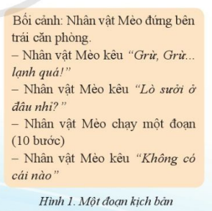

Bước 2. Thực hiện nhiệm vụ: Học sinh thảo luận, đưa ra câu trả lời

Bước 3. Báo cáo, thảo luận

- Học sinh trình bày kết quả.

- Các nhóm khác nhận xét, bổ sung.

Bước 4. Kết luận, nhận định: Giáo viên nhận xét, kết luận.

**2. Hoạt động hình thành kiến thức mới**

**Hoạt động 2.1. Tuần tự trong kịch bản và tuần tự trong thuật toán**

**a) Mục tiêu**

- Học sinh nhận ra sự liên quan của cấu trúc tuần tự giữa kịch bản xây dựng và thuật toán được chuyển từ kịch bản.

- Học sinh biết được nếu thay đổi các bước mô tả thuật toán thì ta sẽ có được một kịch bản khác.

**b) Nội dung**

Học sinh nghiên cứu tài liệu học tập môn Tin học lớp 8, sách Cánh diều trang 82, 83 và thực hiện các yêu cầu.

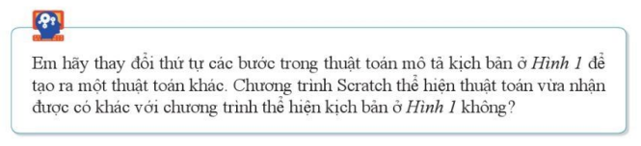

|  |  |
| --- | --- |
| **Tổ chức thực hiện**  *(Hoạt động của GV và HS)* | **Sản phẩm**  *(Yêu cầu cần đạt)* |
| Bước 1. Chuyển giao nhiệm vụ: Giáo viên chia nhóm học sinh theo bàn để xây dựng lại kịch bản có sẵn ở hình 1.  Bước 2. Thực hiện nhiệm vụ: Học sinh thảo luận, đưa ra câu trả lời  Bước 3. Báo cáo, thảo luận  - Học sinh trình bày kết quả.  - Các nhóm khác nhận xét, bổ sung  Bước 4. Kết luận, nhận định: Giáo viên nhận xét, kết luận. | Kịch bản điều khiển một nhân vật có thể được mô tả dưới dạng thuật toán. Nếu thay đổi thứ tự các bước trong mô tả thuật toán thì nhận được một kịch bản khác |

**Hoạt động 2.2. Thể hiện thuật toán bằng chương trình**

**a) Mục tiêu**

Học sinh sử dụng được phần mềm Scath để thể hiện thuật toán.

**b) Nội dung**

- Học sinh nghiên cứu phần mềm đã được xây dựng theo kịch bản hình 1 tài liệu học tập môn Tin học lớp 8, sách Cánh diều trang 83 trong ví dụ ở hình 2.

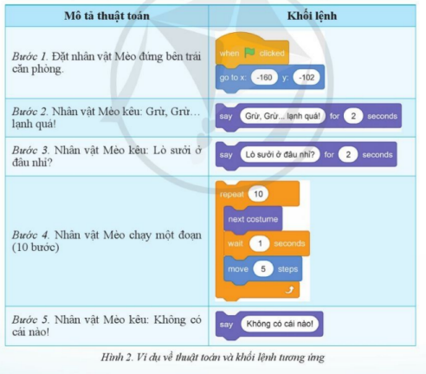

|  |  |
| --- | --- |
| **Tổ chức thực hiện**  *(Hoạt động của GV và HS)* | **Sản phẩm**  *(Yêu cầu cần đạt)* |
| Bước 1. Chuyển giao nhiệm vụ: Giáo viên yêu cầu học sinh nghiên cứu ví dụ hình 2 và thực hành trên máy tính.  Bước 2. Thực hiện nhiệm vụ: Học sinh thực hiện trên máy tính.  Bước 3. Báo cáo, thảo luận  - Học sinh trình bày kết quả.  - Các nhóm khác nhận xét, bổ sung  Bước 4. Kết luận, nhận định: Giáo viên nhận xét, kết luận. | Kết quả chương trình của học sinh thực hiện trên máy tính. |

**3. Hoạt động luyện tập**

**a) Mục tiêu:** Củng cố lại kiến thức đã học của bài.

**b) Nội dung:** Học sinh tạo chương trình theo kịch bản câu chuyện nhỏ (Hình 3) tài liệu học tập môn Tin học lớp 8, sách Cánh diều trang 84.

**c) Sản phẩm:** Chương trình học sinh tạo được theo kịch bản câu chuyện nhỏ.

**d) Tổ chức thực hiện**

Bước 1. Chuyển giao nhiệm vụ: Giáo viên yêu cầu học sinh hoàn thiện chương trình bằng phần mềm Scrath dựa trên kịch bản câu chuyện nhỏ.

Bước 2. Thực hiện nhiệm vụ: Học sinh dựa vào ví dụ đã thực hiện ở hình 2 thực hiện hoàn thiện chương trình.

Bước 3. Báo cáo, thảo luận

- Học sinh trình bày kết quả.

- Các nhóm khác nhận xét, bổ sung

Bước 4. Kết luận, nhận định: Giáo viên nhận xét, kết luận.

**4. Hoạt động vận dụng**

**a) Mục tiêu:** Vận dụng kiến thức để làm các bài tập và trả lời các câu hỏi.

**b) Nội dung:** Làm bài tập vận dụng trong tài liệu học tập môn Tin học lớp 8, sách Cánh diều trang 84

**c) Sản phẩm:** Kết quả bài tập của học sinh.

**d) Tổ chức thực hiện**

- Giáo viên giao bài tập cho học sinh thực hiện ngoài giờ học, học sinh gửi sản phẩm cho giáo viên qua các kênh thông tin như email, zalo, messenger …

- Giáo viên chia sẻ và đánh giá các sản phẩm của học sinh đã thực hiện.